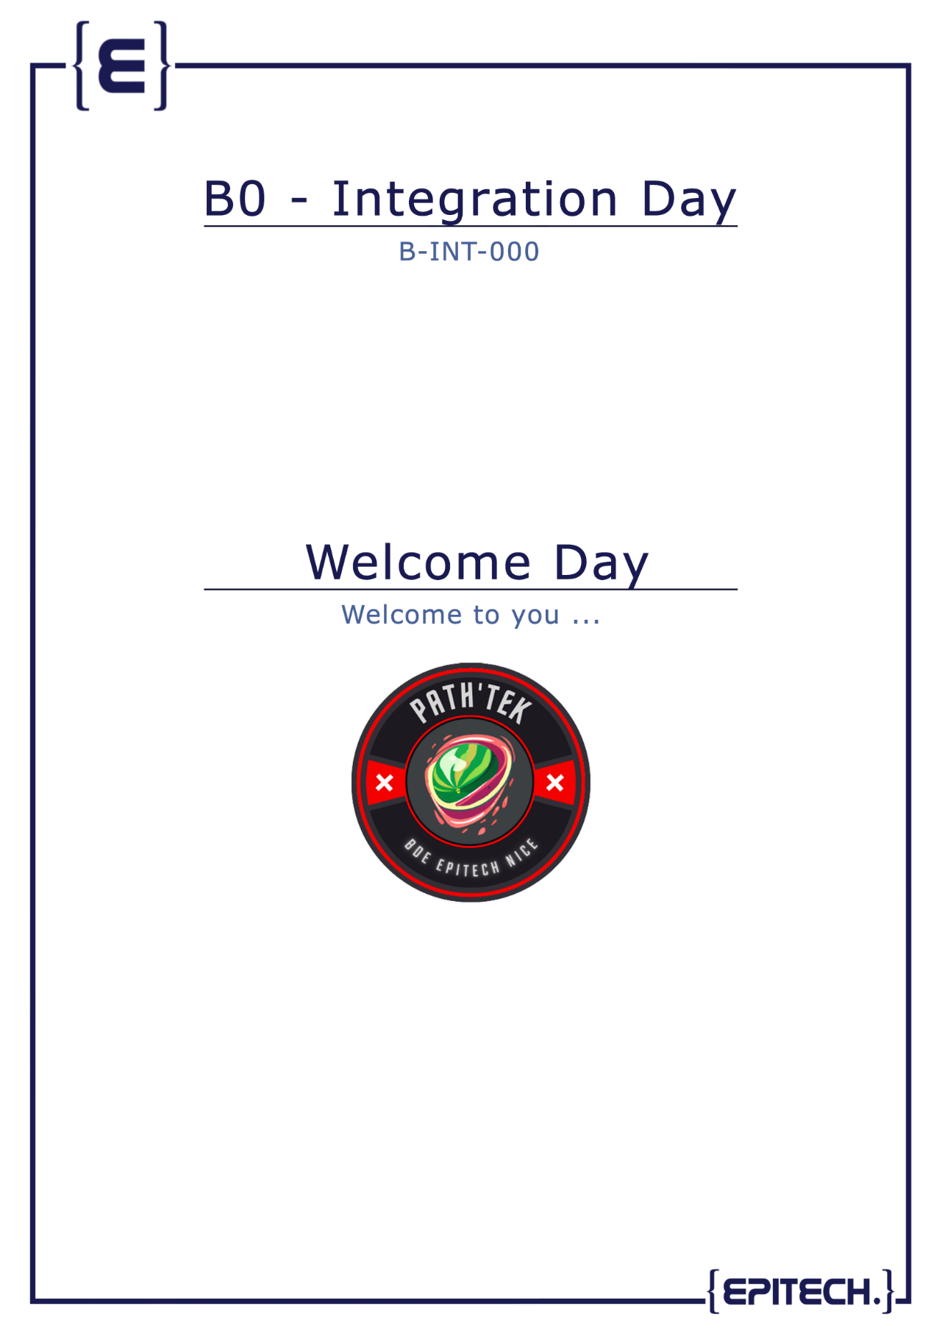

Bonjour à toi jeune aventurier !

Aujourd’hui tu vas devoir trouver un mot de passe afin de continuer ton aventure ! Les étudiants d’Epitech sont là afin de t’encadrer ainsi que t’aider dans ta démarche de résolution. N’hésite pas à les embêter quand tu veux !

Ton objectif ici est de passer de trouver la bonne combinaison d'Enigma qui te permettra de déchiffrer le mot de passe "XXXX".

Bonne chance et n'hésite pas à poser des questions !